…und sind gewillt, des Lebens Raum der Nachwelt zu erhalten
Lebens-Raum-Gottesdienst

Portal – solistisch oder gemeinsam gesungen:
Lied „Bei einem Wirte wundermild“

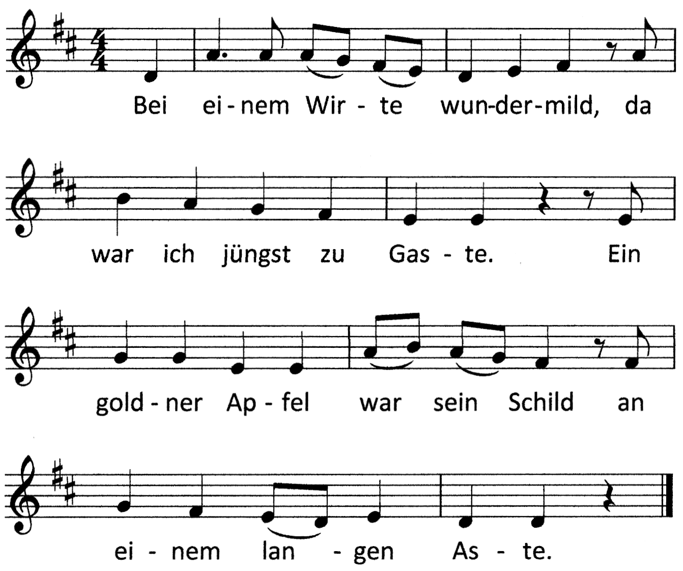
2. Es war der gute Apfelbaum,
bei dem ich eingekehret.
Mit süßer Kost und frischem Schaum
hat er mich wohl genähret.
3. Es kamen in sein grünes Haus
viel leicht beschwingte Gäste.
Sie sprangen frei und hielten Schmaus
und sangen auf das Beste.
4. Ich fand ein Bett zu süßer Ruh
auf weichen grünen Matten.
Der Wirt, der deckte selbst mich
zu mit seinem grünen Schatten.
5. Nun fragt’ ich nach der Schuldigkeit,
da schüttelt er den Wipfel.
Gesegnet sei er allezeit
von der Wurzel bis zum Gipfel.
Text: Ludwig Uhland, Musik: Fritz Baltruweit
© tvd-Verlag Düsseldorf (Musik)
CD „Fritz Baltruweit – unterwegs“
(tvd-Verlag Düsseldorf)

Begrüßung
Liebe Gemeinde, bei so einem Wirt zu Gast zu sein –
Das ist doch was!
Herzlich willkommen zu diesem (Sommer-)Gottesdienst!
Ja, wir haben hier einen tollen Gastgeber:
Gott selbst lädt uns ein, hier mit ihm zusammen zu sein -
unser Gott – und wir, die leicht beschwingten Gäste 😊

Wir bedenken heute einmal mehr das, was Gott uns geschenkt hat –
unser Leben, das aller Kreaturen, die Schöpfung -
und wie wir sie bewahren können.

So feiern wir diesen Gottesdienst im Namen Gottes des Schöpfers dieser Welt
und im Namen seines Sohnes Jesus Christus,
der uns in Beziehung zu seinem Vater, dem Schöpfer, bringt,
und in der Erwartung, dass der Heilige Geist uns leitet und inspiriert.
Amen.
Gebet
Lasst uns beten:
Gott, wir danken dir,
dass wir hier sein dürfen
in deinem Haus (unter deinem Himmelszelt).
Und du bist auch da – mitten unter uns.
Segne du diese Stunde.
Leite uns durch diesen Gottesdienst.
Schenk uns Gemeinschaft miteinander
und mit dir
und eine neue Sicht für unseren Tag.
Schenk uns Augen für deine wunderbare Schöpfung –
und dafür, was sie braucht,
was wir für sie und für dich tun können
So feiern in deinem Namen.
Amen.

Lied: Gott gab uns Atem (EG 432)

Hand-Meditation
Schauen wir doch einmal unsere Hände an.
Wie sind sie heute drauf?
(…wir können auch ruhig mal beim Nachbarn/ der Nachbarin gucken…
Sind die Nägel geschnitten? …)
Was haben meine Hände heute schon getan?
Was haben sie schon in der Hand gehabt?
Mit den Händen können wir ganz unterschiedliche Dinge machen:
Wir können zärtlich sein und drohen,
aufbauen und zerstören,
Hände ausstrecken,
etwas in die Hand nehmen,
Hand auflegen,
heilen, segnen, schützen…
Die Hand auf dem Bild bildet mit dem Baum eine Einheit –
Beide sind ineinander verwachsen,
ineinander verwurzelt.
Der Baum.
Ich kenne wunderschöne Bäume.
Sie stehen für die Luft zum Atmen, Leben, Schöpfung.
Der Baum - ein Zeichen für das, was Gott täglich für uns „schafft“,
wie viel Zeit und Zärtlichkeit er in uns und unsere Welt investiert hat
und immer wieder investiert – jeden Tag neu.
Wer in Gottes Liebe lebt, der steht wie ein Baum.
Seine Wurzeln sind voller Saft,
und seine Blätter welken nicht.
Er bringt Frucht zu seiner Zeit,
und was er tut, gelingt gut.
Wie wir auf dem Bild sehen,
können wir nicht die Hand zurückziehen,
ohne dass der Baum kaputtgeht.
Wir haben es in der Hand.
Gott gab uns Hände, damit wir handeln.
Wie schön und verheißungsvoll ist es,
dass Gott uns ein Zusammenwirken mit sich zutraut,
eine „Syn-Ergie“,
eine gemeinsame Energie,
die von Gott her kommt,
die uns beseelt, erfüllt, antreibt,
so dass es wirklich gelingen kann,
gemeinsam diese Erde zu bewahren.
Dafür steht das Grün.
Grün ist die Farbe der Hoffnung – weltweit.
Psalm 104

Gott, deine Werke sind groß (gesungen)
Gott, deine Werke sind groß. Wir staunen über deine Wunder.
Von deinem Atem leben wir. Gott, wir danken dir.
Von deinem Atem leben wir. Gott, wir danken dir.
Gott, dir will ich singen mein Leben lang
und dich loben, solange ich bin.
So hat ein Beter in der Bibel vor tausenden von Jahren Gott für seine wunderbare Schöpfung gelobt. In einem Lied. Der Psalm erzählt die Geschichte Gottes mit all dem, was er geschaffen hat.
Gott, du breitest den Himmel aus wie einen Teppich;
du baust deine Gemächer über den Wassern.
Du fährst auf den Wolken wie auf einem Wagen
und kommst daher auf den Fittichen des Windes.

Da ist das Meer, so groß und unermesslich weit.
Dort wimmelt es von Lebewesen ohne Zahl,
von kleinen und großen und Meerestieren.

Da fahren Schiffe über das Meer;
Und unter ihnen sind die großen Fische, die du gemacht hast,
um mit ihnen zu spielen.

Gott, deine Werke sind groß (gesungen)
Gott, deine Werke sind groß. Wir staunen über deine Wunder.
Von deiner Liebe leben wir. Gott, wir danken dir.
Von deiner Liebe leben wir. Gott, wir danken dir.
Du lässt Wasser in den Tälern quellen.
Du feuchtest die Berge.
Du machst das Land voll Früchte, die du schaffst:
mit Brot, das du aus der Erde hervorbringst,
und Wein, der des Menschen Herz erfreut
…und sein Antlitz werde schön vom Öl
und das Brot stärke des Menschen Herz.

Gott, dir will ich singen mein Leben lang
und dich loben, solange ich bin.

Gott, deine Werke sind groß (gesungen)
Gott, deine Werke sind groß. Wir staunen über deine Wunder.
Von deinem Segen leben wir. Gott, wir danken dir.
Von deinem Segen leben wir. Gott, wir danken dir.

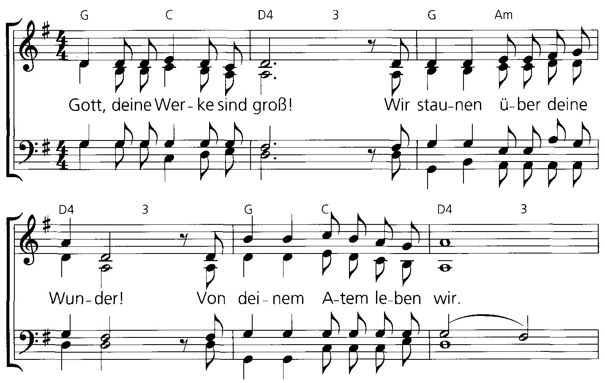

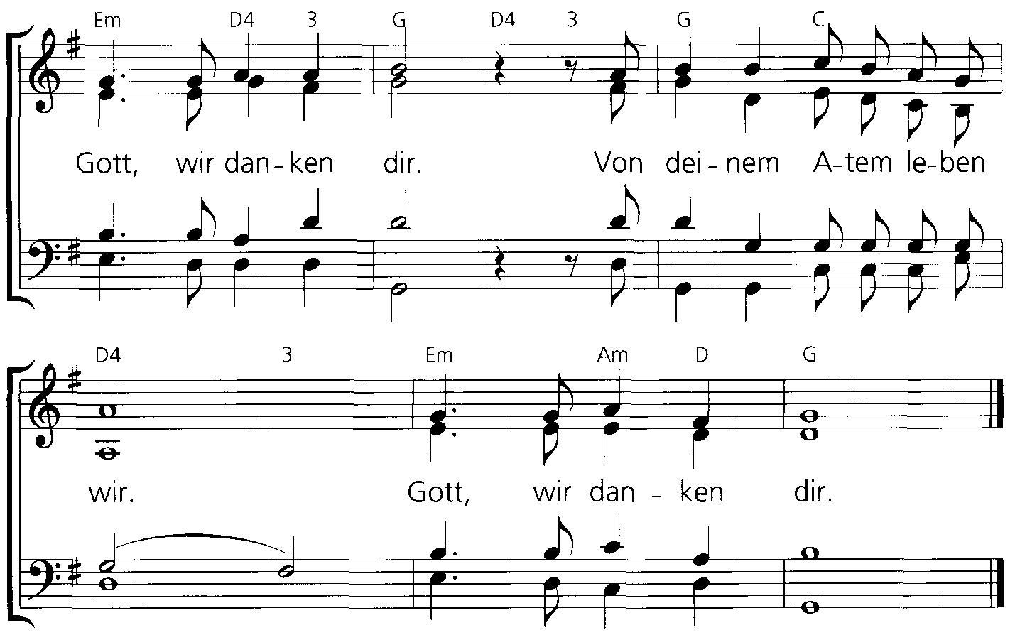
Text: Fritz Baltruweit (zu Psalm 104), Musik: Fritz Baltruweit © tvd-Verlag Düsseldorf
CD „Fritz Baltruweit – Gott gab uns Atem, Lieder aus 5 Jahrzehnten“ (tvd-Verlag Düsseldorf)

Biblische Lesung: 1. Mose 2, 4b – 10+15

Hinführung
Ich lese uns eine Geschichte, die auf den ersten Seiten der Bibel steht –
es ist die zweite Schöpfungsgeschichte.
Sie geht von einer bäuerlichen Erfahrung aus.
Fruchtbare Erde und Wasser sind die Elemente des Lebens.
So wichtig sie sind: Sie reichen dann doch nicht aus, den Menschen zu schaffen.
Erst der Lebensatem von Gott macht Adam zu einem lebenden Wesen.
Ein Garten bietet die Fülle von Lebensmöglichkeiten.
Hier soll der Mensch leben.
Alles, was im Garten wächst, soll ihm in Fülle zur Verfügung stehen.
Ein Garten bedeutet allerdings immer auch Arbeit.
Der Mensch soll ihn bebauen und bewahren.
Und noch etwas: Ein paar Verse nach unserer Geschichte erleben wir:
Wunderbar einfühlsam ist Gott.
Der Mensch könnte einsam sein – das ist nicht gut für den Menschen.
So stellt Gott ihm die Frau an die Seite.
Sie ist Bein von seinem Bein und Fleisch von seinem Fleisch.
Näher können sich Mann und Frau nicht sein.

Bibeltext
Die Geschichte steht im 1. Mosebuch im zweiten Kapitel:
Zu der Zeit, als Gott der Herr Erde und Himmel machte,
wuchs noch nichts auf der Erde.
Es gab keine Sträucher auf dem Feld und auch sonst keine Pflanzen.
Denn Gott hatte noch keinen Regen auf die Erde fallen lassen.
Es gab auch keinen Menschen, der das Land bebaute.
Aber ein Nebel stieg auf von der Erde und feuchtete alles Land.
Da machte Gott den Menschen aus Erde vom Acker
und blies ihm den Lebensatem in die Nase.
So wurde der Mensch ein lebendiges Wesen.

Dann legte Gott der Herr einen Garten an – im Osten, in der Landschaft Eden.
Dorthin brachte er den Menschen, den er geformt hatte.
Gott ließ aus dem Erdboden alle Arten von Bäumen emporwachsen.
Sie sahen verlockend aus, und ihre Früchte schmeckten gut.
In der Mitte des Gartens wuchsen zwei besondere Bäume:
der Baum des Lebens
und der Baum der Erkenntnis von Gut und Böse.
In Eden entspringt ein Strom, der den Garten bewässert.
Dorthin brachte er den Menschen.
Denn er sollte den Garten bebauen und bewahren.

Die Melodie von dem Lied „Gott, unser Leben…“ wird instrumental gespielt.

Predigtgedanken
Der Dichter und Theologe Detlev Block hat vor ein paar Jahren
ein Gedicht geschrieben – da war er 82 Jahre alt.
Denn er war in großer Sorge:
„Gott, unser Leben und die Welt sind in Gefahr geraten.“
Das klingt fast so, als ob er ein Pate der Friday-for-Future-Bewegung ist.
In jedem Fall ist es ein Vermächtnis des am Anfang des Jahres verstorbenen Dichters.
Detlev Block sagt in dem Text ganz klar: „So geht es nicht weiter.“
Das Gedicht hat mich so bewegt, dass ich eine Melodie dazu gemacht habe.
Wir singen das Lied.

Lied: Gott, unser Leben und die Welt sind in Gefahr geraten
Text: Detlev Block, Musik: Fritz Baltruweit - Rechte: beim Autor (Text), tvd-Verlag Düsseldorf (Musik)

2. Du gabst uns Forschergeist und Macht,
den Lebensraum zu pflegen.
Wir gaben wenig darauf acht
und wirkten nicht zum Segen.
Wir werden wach und merken nun:
Wir dürfen, Gott, nicht alles tun,
was wir zu tun vermögen.
3. Wir Christen wollen nicht zurück
in die vergangenen Zeiten.
Doch jeder von uns soll ein Stück
Verantwortung verbreiten,
die, was dem Menschengeist entspringt,
in Einklang mit der Schöpfung bringt,
und dafür mutig streiten.
4. Gib, dass uns Wirtschaft und Gewinn
nicht in die Irre treiben,
dass wir uns nicht dem Sog darin
gedankenlos verschreiben.
Das Wohl des Menschenlebens nur

und die Gesundheit der Natur
muss unser Maßstab bleiben.
5. Wir stoßen heute so wie nie
an unsres Wachstums Grenzen.
Gott, gib uns Mut und Phantasie,
die Technik zu ergänzen
durch eine neue Lebensart,
die Wohlstand teilt und Kräfte spart,
statt damit stolz zu glänzen.
6. Du hast die Welt uns anvertraut,
sie menschlich zu gestalten.
Wer für die Zukunft plant und baut,
muss dein Gebot entfalten.
Wir stehen auf aus Schlaf und Traum
und sind gewillt, des Lebens Raum
der Nachwelt zu erhalten.

CD „Fritz Baltruweit – Hellwache Herzen“
(tvd-Verlag Düsseldorf)

In der letzten Strophe deutet Block an, was wir bis jetzt in diesem Gottesdienst erlebt und erfahren haben: Gott hat uns eine Welt geschenkt, in der es eine Freude ist zu leben…
Das macht das Lied vom Apfelbaum deutlich,
das wir am Anfang des Gottesdienstes gesungen haben –
und noch mehr der 104. Psalm:
„Du schenkst uns ein Land voller Früchte und genug Brot für alle -
und Wein, der des Menschen Herz erfreut.“

Und im Schöpfungsbericht heißt es: Gott nimmt den Menschen - und setzt ihn in den wunderschönen Garten, wo alles wunderbar ist: Genug zu essen und zu trinken.
Dort steht aber auch:
Denn der Mensch soll ihn bebauen und bewahren.
„Haben wir eine größere Aufgabe,
als die Schöpfung zu bewahren
und damit die Nachwelt zu schützen?
Ich kenne keine.“ –
hat der ehemalige Bundespräsident
Richard von Weizsäcker einmal gesagt.
Immer wieder wurde diskutiert:
Wir haben die „Freiheit“, mit Gottes Schöpfung so oder so umzugehen.
Wir können unseren Lebens-Raum bewahren.
Wir können den Lebens-Raum für Pflanzen, Mensch und Tier aber auch noch weiter
an den Abgrund treiben.

Es gibt eine Geschichte aus der Bibel, die weitergedacht und weitererzählt so klingt:
Es war ein Lebensraum, der fiel unter die Räuber;
die zogen ihn aus und schlugen ihn
und machten sich davon und ließen ihn halb tot liegen.
Nach einer Zeit kam ein hoher Politiker vorbei.
Als er ihn sah, ging er vorbei.
Später kam ein Kirchenmann.
Als er ihn sah, ging er vorbei.
Viel später kam ein ganz einfacher Mensch. Ein Ausländer.
Als er ihn sah, jammerte es ihn.
und er ging zu ihm,
verband seine Wunden - und pflegte ihn.
Jesus zu denen, die um ihn herum waren:
Geh hin - und tu desgleichen! (nach Lukas 10.30ff)
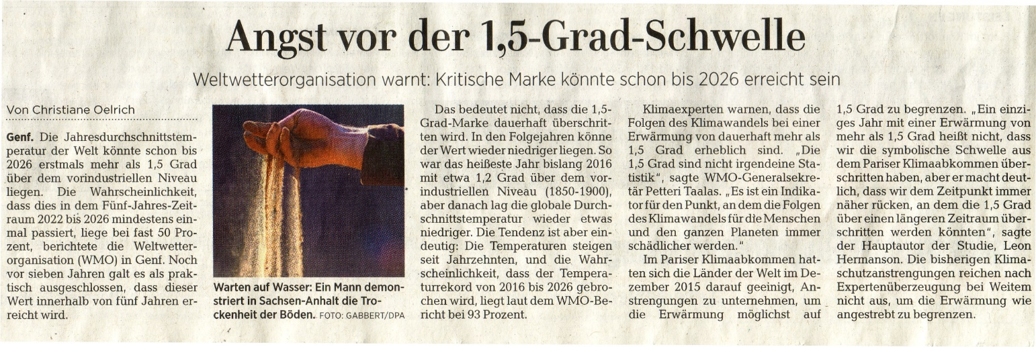
Hildesheimer Allgemeine Zeitung – 11.5.2022

Die 16jährige Greta Thunberg hat vor einigen Jahren schon beim UN-Klimagipfel
mit brüchiger Stimme und Tränen in den Augen die Dutzenden Staats- und Regierungschefs in der voll besetzten Halle der Vollversammlung der Vereinten Nationen (UN) in New York zu mehr Engagement beim Klimaschutz aufgerufen:
„Wie konntet ihr es wagen, meine Träume und meine Kindheit zu stehlen mit euren leeren Worten?“, fragte sie.
„Die Menschen leiden, die Menschen sterben, und die Ökosysteme brechen zusammen.
Wir sind am Anfang eines Massensterbens
und Sie reden alle nur über Geld und erzählen Märchen vom ewigen Wirtschaftswachstum.
Wenn Sie wirklich verstanden hätten, wie ernst die Lage ist,
und sich immer noch weigern, zu handeln, dann wären Sie böse.
Aber ich weigere mich, das zu glauben.“

Geh hin - und tu desgleichen!
Das gilt für die Menschen in Politik und Wirtschaft – und für uns alle!
Auch wenn jetzt während des Ukraine-Krieges die Prioritäten ganz anders zu sein scheinen.
Der Klimawandel wartet nicht. Die bedrohliche 1,5 Grad-Schwelle könnte bereits in ein paar Jahren überschritten werden.
Und der Müllberg in den Meeren, schon viermal so groß wie Deutschland und 30 km tief,
wird auch nicht kleiner.

Es soll doch nicht so ausgehen wie in dieser kleinen Geschichte:
Treffen sich zwei Planeten.
„Wie geht es dir?“, fragt der eine.
„Nicht so gut“, sagt der andere.
„Mir ist ganz heiß, ich habe Fieber. Und es juckt überall.“
Sagt der eine:
„Ach, mach dir keine Sorgen.
Das ist Homo sapiens. Das geht vorbei.“

In einer „Flugschrift“ der EKD zum Reformationstag geht es in einem Artikel von der Oberkirchenrätin Ruth Gütter um „die GRÜNE Reformation“.
Es geht dabei um den Weg, sich von der Menschenzentriertheit) vergangener Jahrhunderte zu verabschieden. Also nicht mehr: „Was bedeutet die Natur für den Menschen?“ – und was können wir aus ihr machen, aus ihr „herausholen“, sondern „Was bedeutet der Mensch für die Natur?“ ist die entscheidende Frage.

Lassen wir nochmal die Schöpfungsgeschichten zu Wort kommen.
Dort wird beschrieben, dass Himmel und Erde schon vor dem Menschen geschaffen wird.
Die Erde – mit dem schönen Bild des Gartens beschrieben - ist also [ein] Subjekt,
das den Menschen trägt und ernährt.
Der Mensch als letztes Geschöpf ist dagegen abhängig von den anderen Geschöpfen,
die durchaus auch ohne den Menschen leben können.
Und die große Verheißung der Bibel für die Zukunft ist die Erschaffung eines neuen Himmels und einer neuen Erde. Diese Neuschöpfung, die Transformation der alten Erde in die neue Erde beginnt…
…mit der Auferweckung Jesu. - So Jürgen Moltmann (der erste namhafte Vertreter dieser „ökologischen“ Theologie)
Diese neue Erde ist gekennzeichnet von der Nähe Gottes,
von dem Ende von Leid, Tränen und Tod und vom umfassenden Schalom,
in dem Gott alles in allem sein wird.
Da geht es um eine Erlösung mit der Erde zusammen.

Solche „Neu“entdeckungen biblischer Schätze geben für die Umkehr zu einer nachhaltigen Lebens- und Wirtschaftsweise wichtige Impulse.

Der Kerngedanke der Reformation Martin Luthers, die Versöhnung mit Gott, führt auch zu einer anderen Haltung zur Erde.

Die grüne Reformation zeigt sich in einer neuen Ehrfurcht des Menschen gegenüber der Erde.
Sie ist nicht ein Objekt, sondern Subjekt, mit dem wir zusammenleben und mit dem wir tief verbunden sind.

Ja: Wie lebe ich im Einklang mit der Schöpfung?
Die Lebenseinstellung ist letztlich eine Frage der Spiritualität:
Wo ist meine Mitte?
Was ist mir wichtig in meinem Leben und Glauben?

Für Fragen wie diese werde immer wieder Zeit brauchen.
Immer wieder Entschleunigung. Pausen. Ruhe. Stille.
Zeit, mir selbst auf die Spur zu kommen - und Gott auf die Spur zu kommen.
Wach sein für das, was zentral ist im Leben,
für das, was mich trägt…
Das werde ich ausstrahlen.
Das bewegt mich – und die Menschen um mich herum.

Wenn ich mir überlege: Was möchte ich tun,
damit unsere Schöpfung schöner wird – behütet bleibt?
…dann gibt es viele Projekte, die ich verfolgen kann –
als einzelner Mensch oder gemeinsam mit anderen, auch als Gemeinde.
Ich kann fair gehandelten Kaffee trinken,
Lebensmittel aus der Region essen, auch auf „bio“ achten.
Dann esse ich auch gut.
Von einem Projekt habe ich vor einiger Zeit gehört - das hat mich beeindruckt:
In Tansania pflanzen junge Menschen seit vielen Jahren Bäume am Fuß des Kilimanjaro.
Denn sie hatten gemerkt: Das Klima ändert sich. Es wird immer trockener.
Und es gibt immer wieder schwere Regenfälle,
die Menschen obdachlos werden lassen.
So wurde „Wanapanda“ in der Region zu einer Aktion,
die dort auch zu Beginn eines jeden Konfirmandenjahrgangs durchgeführt wird.
„Wanapanda“ – Das Kiswahili-Wort heißt übersetzt: Sie pflanzen.
„Wanapanda“ möchte auch Konfirmandinnen und Konfirmanden in Deutschland dafür gewinnen,
Bäume zu pflanzen.
[Am besten: Sie suchen sich vor Ort auch weitere Unterstützer und Sponsoren für die Bäume.]
Eine „kleine“ Aktion mit großer Wirkung.
Und wunderbar finde ich auch, dass es dadurch einen Brückenschlag gibt
zwischen Menschen in Tansania und hier bei uns.
Oft beginnt mit so „kleinen“ Geschichten, in die ich verwoben bin,
nach der Nacht der Teilnahmslosigkeitdas Licht eines neuen Morgens.

Um es mit den Worten von Detlev Block zu sagen:
Wir stehen auf aus Schlaf und Traum
und sind gewillt, des Lebens Raum
der Nachwelt zu erhalten.

Liedwiederholung: Gott, unser Leben und die Welt sind in Gefahr geraten
Alternativen: Die Erde ist des Herrn (EG 623) oder Instrumentalmusik

Bekenntnis
Wir sprechen ein neues Glaubensbekenntnis:

Gott, deinen Namen will ich singen,
dir entspringt mein Leben.
Aus deiner Schöpfung schöpfe ich,
schöpfe meine Kraft.
In deiner Sonne blühe ich.
In deinem Boden wurzle ich.
Aus dir ziehn meine Sinne Saft.
Deine Farben färben mich.
Deine Schatten schlagen mich.
Dein langer Atem schafft mir Luft.
In deine Nacht verkriech ich mich,
ruhe aus und träume.
Dein Morgen weckt mich auf,
spannt meinen Willen an.
Dein Wille setzt voraus.
Ich setze nach und tue, was ich kann.
Dein Abendrot führt mich in Weiten,
ich ahne meine Zeit.
Die Dunkelheit führt mir beizeiten dein Amen vor,
die unbekannte Ewigkeit.
Gott, deinen Namen will ich singen,
und dann zu guter Letzt
versteck den meinen in deinem großen, weiten Kleid.
Amen.

Bekenntnis (Alternative)
Wir sprechen ein neues Glaubensbekenntnis. Es stammt von der 2. Europäischen Ökumenischen Versammlung in Graz (1997)

Eine/r: Wir gehören dem Schöpfer,
nach dessen Bild wir alle geschaffen sind.
Alle: In Gott atmen wir,
in Gott leben wir,
in Gott teilen wir das Leben
der ganzen Schöpfung.
Eine/r: Wir gehören Jesus Christus,
dem wahren Ebenbild Gottes
und der Menschheit.
Alle: In ihm atmet Gott,
in ihm lebt Gott,
durch ihn werden wir versöhnt.

Eine/r: Wir gehören dem Heiligen Geist,
der uns neues Leben schenkt
und unseren Glauben stärkt.
Alle: Im Geist atmet Liebe,
im Geist lebt Wahrheit,
der Atem Gottes bewegt uns allezeit.

Eine/r: Wir gehören der Heiligen Dreieinigkeit,
die eine in allen
und drei in einer ist.
Alle: In Gott sind wir alle geschaffen,
in Christus sind wir alle errettet,
im Geist sind wir alle vereint.
Amen.

Lied: Nun steht in Laub und Blüte (EG 641)

1. Nun steht in Laub und Blüte,
Gott Schöpfer, deine Welt.
Hab Dank für alle Güte,
die uns die Treue hält.
Tief unten und hoch oben
ist Sommer weit und breit.
Wir freuen uns und loben
die schöne Jahreszeit.
3. Wir leben, Herr, noch immer
vom Segen der Natur.
Licht, Luft und Blütenschimmer
sind deiner Hände Spur.
Wer Augen hat, zu sehen,
ein Herz, das staunen kann,
der muss in Ehrfurcht stehen
und betet mit uns an.

4. Wir wollen gut verwalten,
was Gott uns anvertraut,
verantwortlich gestalten,
was unsre Zukunft baut.
Herr, laß uns nur nicht fallen
in Blindheit und Gericht.
Erhalte uns und allen
des Lebens Gleichgewicht.

5. Der Sommer spannt die Segel
und schmückt sich dem zum Lob,
der Lilienfeld und Vögel
zu Gleichnissen erhob.
Der Botschaft hingegeben
stimmt fröhlich mit uns ein:
Wie schön ist es, zu leben
und Gottes Kind zu sein!

Text: Detlev Block 1978, Melodie: Wie lieblich ist der Maien (EG 501)

Gebet für die Erde
Lasst uns beten.
Wir tun das mit Worten von Papst Franziskus.

Allmächtiger Gott,
du bist in der Weite des Alls gegenwärtig
und im kleinsten deiner Geschöpfe.
Alles, was existiert,
umschließt du mit deiner Zärtlichkeit.
Gieß uns die Kraft deiner Liebe ein,
damit wir das Leben und die Schönheit hüten.
Überflute uns mit Frieden,
damit wir als Brüder und Schwestern leben
und niemandem schaden.
Du Gott der Armen,
hilf uns, die Verlassenen und Vergessenen dieser Erde zu retten.
Sie sind so wertvoll in deinen Augen.
Heile unser Leben,
damit wir Beschützer der Welt sind – und nicht Räuber,
damit wir Schönheit säen – und nicht Verseuchung und Zerstörung.
Rühre die Herzen derer an,
die nur Gewinn suchen
auf Kosten der Armen und der Erde.
Lehre uns,
den Wert von allen Dingen zu entdecken
und voll Bewunderung zu betrachten.
Lehre uns zu erkennen,
dass wir tief verbunden sind mit allen Geschöpfen
auf unserem Weg zu deinem unendlichen Licht.
Danke, dass du alle Tage bei uns bist.
Ermutige uns bitte in unserem Kampf
für Gerechtigkeit, Liebe und Frieden.

Alternative:
(Gebet von Martin Luther)
Lieber Herr und Gott,
behüte gnädig die Früchte auf dem Feld.
Reinige die Luft.
Gib Regen und gutes Wetter zu seiner Zeit.
Lass die Früchte wohl geraten.
Lass sie nicht vergiftet werden,
damit wir und das Vieh durch sie nicht krank werden.
Viele unserer Beschwerden kommen ja daher,
dass die Luft und Erde vergiftet wird –
und dadurch Früchte, Wein und Getreide.
Wenn du darin einwilligst,
müssen wir uns den Tod an unseren eigenen Erzeugnissen anessen und antrinken.
Darum lass die Früchte gesegnet sein.
Gib uns vielmehr Gnade,
dass die Früchte unsere Gesundheit erhalten und fördern
und wir so mit ihnen umgehen,
dass wir es vor dir verantworten können.

Vater unser
Wir beten mit den Worten, die uns im Herzen wohnen:

Vater unser im Himmel…

So lasst uns nun gehen mit dem Segen unseres Gottes.

Segen

Eine/r Gott des Lebens, segne unsere Erde,
alles Wachsen und Gedeihen,
alle Menschen, Tiere und Pflanzen,
damit in der ganzen Schöpfung dein Lebensatem spürbar ist.
Alle Amen.

Eine/r Herr, Jesus Christus, segne jede Gemeinschaft unseres Lebens,
unsere Familien und Gruppen,
alle Länder und Nationen,
damit alle Menschen in Gerechtigkeit und Frieden leben können.
Amen Amen.

Eine/r Gott, Heiliger Geist, segne die eine Kirche,
damit wir allen Menschen Heimat geben
und für das Leben in Fülle eintreten.
Alle Amen.

Eine/r So segne euch/uns der allmächtige und barmherzige Gott,
der Vater und der Sohn und der Heilige Geist.
Alle Amen.

Ausgangsmusik - oder
Lied: Seid behütet und beschützt

2. Seid behütet und beschützt,
wo auch immer ihr geht,
von unserm Gott, der zu uns steht,
mit seiner Liebe zu uns steht
---------------------------------------------
3. Seid behütet und beschützt,
wenn der Tag euch auch graut,
von unserm Gott, der uns vertraut,
der uns die Schöpfung anvertraut
auf dem Weg durch die Zeit.
4. Seid behütet und beschützt
wie ein Vogel im Nest,
weil unser Gott uns nie verlässt,
nicht einen Augenblick verlässt
auf dem Weg durch die Zeit.
Text: Hans-Jürgen Netz, Musik: Fritz Baltruweit
© tvd-Verlag Düsseldorf
CD „Fritz Baltruweit – Hellwache Herzen“
(tvd-Verlag Düsseldorf)

auf dem Weg durch die Zeit.

Wie auch einige weitere Impulse/Formulierungen im Geiste der Arbeitshilfe Schöpfungstag 2015 der Arbeitsgemeinschaft Christlicher Kirchen in Niedersachsen
mehr bei https://www.leipziger-missionswerk.de/angebote/aktuelles/detail-aktuelles/wanapanda-konfis-pflanzen-baeume.html
Der Text stammt von Friedrich Karl Barth.
2. Europäische Ökumenische Versammlung Graz 1997 der CCEE (Rat der europäischen Bischofskonferenzen – Consilium Conferentiarum Episcoporum Europae) und der KEK (Konferenz Europäischer Kirchen) – Einen weiteren Vorschlag für ein Bekenntnis finden Sie im Anhang zur Liturgie.
Segen nach: Landleute unterwegs, KLB KLJB Würzburg

